出國報告（出國類別：考察）

赴大陸地區考察兩岸戶籍政策暨實務運作情形報告

服務機關：內政部、內政部入出國及移民署、財團法人海峽交流基金會
姓名職稱：廖烱志科長、蘇誌盟科長、黃英貴科長、吳怡靜專員
派赴國家：大陸地區
出國期間：100年11月27日至12月3日
報告日期：101年2月9日
行政院及所屬各機關出國報告提要
出國報告名稱：赴大陸地區考察兩岸戶籍政策暨實務運作情形報告
頁數： 含附件：是
出國計畫主辦機關:內政部
出國人員姓名: 廖烱志科長、蘇誌盟科長、黃英貴科長、吳怡靜專員/ 服務機關/單位:內政部戶政司、內政部入出國及移民署移民事務組、財團法人海峽交流基金會
職稱:科長/電話:23565088
出國類別：☑1考察□2進修□3研究□4實習5其他□
出國期間：100年11月27日至12月3日 出國地區： 大陸地區
報告日期：101年2月8日
本文電子檔已上傳至出國報告資訊網
關鍵詞：兩岸、戶籍、婚姻、公證、定居
內容摘要：
依據統計至100年10月止在臺灣的婚姻移民人數計45萬6,814人，其中大陸籍配偶有29萬4,177人，約占全部婚姻移民64.39%。近年來隨著兩岸交流的頻繁，大陸籍配偶及其子女人數的逐年增加，兩岸人民間身分人認定問題及定居設籍申請相關文書驗證規定，亟需由相關政府部門加以了解，使政府機關之政策制定與實務運作能符合現實。
因此藉由實地了解大陸地區相關作為，以作為我國規劃及落實兩岸定居及設籍規定之參考。避免因互不瞭解雙方之規範，使人民於申請時面臨各自要求文書無法出具，而四處奔波求助無門之窘境。

目次
壹、 考察目的及背景……………………………………………………….….3
貳、 考察過程……………………………………………………………….…..3
參、 考察紀要……………………………………………………………….…..5
肆、 考察心得及建議 ………………………………………………………...15
伍、 結語………………………………………………………………………..17
附錄：參訪照片 1

壹、考察目的及背景
在全球化趨勢下，兩岸交流互動頻繁密切，大陸地區配偶人數亦隨之增多，自民國76年開放人民前往大陸地區探親以來，依內政部統計資料，至民國100年10月止大陸配偶已有29萬4,177人，另依海峽交流基金會文書驗證統計資料顯示，婚姻類公證書已達37萬件以上。大陸地區配偶及其子女來台後，因兩岸戶籍制度不同，使得兩岸間的結婚、離婚、收養、認領登記資料與及喪失原籍證明等相關文書驗證產生採認問題，有待瞭解實務運作及執行情形，以作為大陸地區人民來臺相關戶籍登記、定居設籍及文書驗證實務之參考。但由於兩岸戶政、入出境、居留業務之主管機關未曾正式交流，內政部鑒於上述原因，爰指派戶政司戶籍行政科廖炯志科長、人口政策科蘇誌盟科長及移民署定居居留科黃英貴科長等3人組團赴大陸考察，其間透過海峽交流基金會協助安排聯繫，並由海基會法律服務處吳怡靜資深高級專員隨團前往。
經海基會函請大陸海協會協助安排與大陸有關部門進行座談及參訪行程，在海協會精心安排協助下，兩岸戶籍政策暨實務參訪團終能順利成行，於100年11月27日（星期日）至12月3日（星期六）為期7天前往大陸北京、上海兩地，分別與大陸公安部、民政部、中國公證協會、北京市公證協會、上海市臺辦、民政局及上海市公證協會進行交流、座談，及參觀婚姻登記處、公證處等地，瞭解大陸部門辦理涉臺案件之處理情形。

貳、考察過程
一、考察時間：100年11月27日（星期日）至12月3日（星期六）。

二、考察地點：大陸地區北京、上海。

三、考察行程及拜會人員：

日期 | 考察行程 |  | 拜會人員
11/27(日) | 15:45台北搭機赴北京-19:00抵達北京 |  | 海峽協兩岸關係協會張勝林副祕書長、王江岩先生
11/28  (一) | 09:00 公安部戶政、入出境業務交流座談 |  | 公安部港澳臺事務辦公室王鋼先生、封浩先生、出入境管理局翟鵬先生、公安部治安局陳浩先生
11/28  (一) | 14:00 公安部業務工作參訪 |  | 公安部港澳臺事務辦公室王鋼先生、封浩先生、出入境管理局翟鵬先生、公安部治安局陳浩先生
11/29  (二) | 09:00 民政部婚姻收養登記業務交流座談 |  | 民政部社會事務司婚姻收養管理處處長倪春霞、許立陽先生、民政部、港澳臺辦公室、難民安置辦公室蘇靜調研員、張留軍先生
11/29  (二) | 14:00 民政部婚姻登記業務工作參訪 |  | 民政部社會事務司婚姻收養管理處處長倪春霞、許立陽先生、民政部、港澳臺辦公室、難民安置辦公室蘇靜調研員、張留軍先生
11/30  (三) |  | 09:00中國公證協會公證業務交流座談 | 中國公證協會孫艷輝副秘書長、中國公證協會法律事務部王劍主任、北京市公證協會法律事務部張靚主任、
 |  | 13:30 北京市方圓公證處公證業務參訪 | 北京市方圓公證處陳中京副主任、王建副主任
 |  | 16:30 搭機赴上海，18:40 抵達上海 | 上海市人民政府臺灣事務辦公室交流交往處鄭凱處長、吳甲春先生
12/01  (四) |  | 09:00 上海市民政局婚姻、收養登記業務交流座談 | 上海民政局婚姻收養登記中心林克武主任、上海民政局收養登記處周吉祥處長、上海市民政局袁國華先生
 |  | 14:00 上海市婚姻（收養）登記中心、上海市徐匯區婚姻收養登記中心業務參訪 | 上海民政局婚姻收養登記中心林克武主任、上海民政局收養登記處周吉祥處長
12/02  (五) |  | 09:00 上海市東方公證處公證業務交流座談 | 上海市東方公證處陳旻副主任、潘浩公證員
 |  | 14:00 上海市東方公證處公證業務參訪 | 上海市東方公證處陳梅英副主任公證員
12/03  (六) |  | 09:00 上海市公證協會業務交流座談 | 上海市公證協會邵國榮副會長、陳繼軍副祕書長、沈宗仁理事、顧佩芳副主任委員、陳旻副主任、潘浩公證員、黃春紅辦公室負責人
 |  | 11:00 上海市公證協會業務工作參訪 | 同上
 |  | 16:15 搭機返台

兩岸戶籍政策暨實務考察行程表
參、考察紀要
一、實務問題座談
此次行程，主要係與大陸戶籍、出入境、婚姻、收養、公證等相關主管機關就實務部分進行座談及交流，在戶籍及出入境部分，參與座談係公安部港澳臺辦主任、治安管理局、出入境管理局人員；結婚、收養部分，係民政部社會事務司婚姻收養管理處及國際合作司綜合處港澳臺辦人員、上海市民政局；公證方面，則是中國公證協會、北京市公證協會、北京方圓公證處、上海市公證協會、上海市東方公證處等部門，經雙方在實務問題進行研討，獲得極大收獲。以下就座談重點予以摘述：
(一)公安戶籍問題：
1.我方提問：
臺商與大陸配偶所生子女是否適用大陸之計劃生育？大陸設戶籍前是否須繳交社會扶養費？費用如何規定？在何種情況下可減免繳交社會扶養費？
陸方回應：
生育政策由國家人口和計畫生育委員會(以下簡稱計生委)負責，是否適用由計生委統一規定，在公安部立場只要符合規定且具國內常住人口資格者均可予以登記。至社會撫養費之收費標準由各地人口和計畫生育委員會決定，因此各地社會撫養費標準不一，經濟發達地區標準較高，而中西部地區或農村地區標準較低。不過，目前各省皆已放寬規定，只要父母雙方皆為獨生子女，就可生育2名子女。
2.我方提問：
臺灣人民與大陸人民在大陸地區生子，是否一定要在大陸設籍？如未設籍，派出所可否出具未設籍證明？
陸方回應：
大陸方面對於設籍不採強制規定，原則上在戶籍管理上應報戶籍，但因各省、市政府對於戶籍管理皆有不同之規定，例如在北京、上海人口較多之城市，若非原籍設在此地，從外地來或非屬該地人民所生之子女，則無法在該城市設立戶籍。未成年子女不允許獨立遷徙，須依附在父或母之一方之戶籍地登記，不可任意在其他地方登記。對於未設籍證明部分，有些派出所只針對該轄區出具證明，有些派出所則不願出具證明，各地做法不一。
3.我方提問：
臺灣民法有婚生推定之規定，實務上戶政機關辦理認領登記時，如有難以提具生母婚姻關係證明或行方不明情形，可提憑親子鑑定證明（例如DNA鑑定）確認親子關係後,同意生父認領登記，請教大陸地區是否同意非婚生子女認領登記？
陸方回應：
(1)大陸並未作成統一規定，目前僅有部分地區採認DNA親子鑑定辦理登記。不過近年大陸地區因拐賣兒童案件猖獗，有些地區會加強採認親子鑑定報告，實務上遇有父母與子女關係有疑問時，會要求比對DNA，以進行身分確認。
(2)至於透過民政部門在辦理符合收養法規定之案件，如領養孤兒或社會福利機構之兒童，由出養機構出具合法文件時，此類一般收養於辦理落戶登記時，因已確認兒童合法來源且必定無血緣親子關係，無須再驗DNA。如非經由上述管道領養兒童，則可能要作DNA比對。
4.我方提問：
臺灣法律規定兩岸人民僅能有單一戶籍，目前大陸地區人民向移民署申請在臺定居時，會先具結「於定居許可3個月內應繳交喪失大陸戶籍證明」，使其先取得戶籍；如未能於3個月內繳交喪失大陸戶籍公證書，將廢止定居許可，並註銷在臺戶籍登記。請問如臺灣人民於大陸設立戶籍，是否也須辦理喪失臺灣地區戶籍？其流程為何？
陸方回應：
臺灣人民要在大陸設籍，也須先提出喪失臺灣戶籍證明。惟因大陸未全面電腦連線，實務上仍發現有個案同時具有雙方戶籍，因此有賴雙方建立溝通機制，使窗口常制化與正常化，以避免人民利用現階段兩岸行政機關聯繫及互動有限之漏洞，以投機心態於兩岸均設籍，享有雙方之福利，卻避免應盡之義務。
5.我方提問：
大陸方面對於出生或收養子女有無約定姓氏之規定？
陸方回應：
大陸婚姻法中對於子女姓氏規定，子女可從父姓或從母姓，甚至可選擇自己喜歡之姓氏，無強制規定。
6. 我方提問：
鑑於兩岸定居設籍制度目前有3個月空窗期，衍生許多問題，因此我方刻正檢討定居流程，擬在移民署審查定居案件核可後，先發給當事人核准定居之證明公文，據已向大陸公安單位辦理註銷戶籍後，我方再發函戶政機關辦理設籍，以符合兩岸單一戶籍之規定，是否可行？
陸方回應：
臺灣規定3個月須辦好大陸戶籍註銷及完成公證，事實上大陸幅員廣大，如遇特定假期交通實為不便，當事人可能需要更多時間辦理，建議臺灣當局考量給予當事人較為寬限時間，以便當事人辦理喪失大陸戶籍，不宜逕廢止當事人在臺戶籍，以免大陸戶籍註銷作業完成，而臺灣戶籍也被註銷，衍生當事人在兩岸均無戶籍，變成人球之窘境。基於便民並避免當事人於兩岸均有戶籍或均無戶籍情況，比較可行之道，或可透過雙方聯繫管道，互通資料，將已許可在臺灣定居者之資料，透過內政部入出國及移民署或海基會、海協會窗口，轉至公安部門，互通資料，似可解決上開問題。
如擬更改定居設籍流程，改用移民署出具定居許可公文，由人民持憑辦理註銷大陸戶籍，於實務上可能面臨公文採認等問題。最好是定居設籍後再用臺胞證回大陸辦理大陸戶籍註銷為妥。主要是避免人球及便利此等人民出入境問題。且因公文防偽不易，各省戶籍管理部門如何去驗證人民所持憑之移民署公文真偽，以現在技術與操作要更改定居流程並不現實。大陸戶籍和出境許可和臺灣一樣，都是兩者緊緊相連。公文書需要認證驗證才可確認其真實性。建議有關兩岸往來文書仍應依現行海基會與海協會兩會驗證程序以求周妥。(大陸方面藉此提出，對於移民署針對已核發定居大陸配偶之「大陸人民往來臺灣通行證」，認為不宜由我方逕予剪角處理，以避免大陸配偶未如期辦妥放棄大陸戶籍又未能取得臺灣戶籍時，發生返回大陸之困擾。)
7.我方提問：
如民眾持公安部出具內容為「戶口遷出我轄區」之證明，是否表示在大陸地區戶籍已經喪失？如未設籍證明文件載明「未在本轄區設籍」是否足資證明在大陸其他地區也未設籍？喪失大陸原戶籍證明公證書應由何單位開立較具公信力？
陸方回應：
大陸目前並沒有一個開統一立全國戶籍註銷證明機關。大陸地區人口信息系統約在1985年建制，原則上戶籍註銷應該就查不到在當地設籍之資料。目前，公民身分證號碼18位保證唯一性，出生醫學證明也有註記，原戶籍所在地派出所查詢完成，並蓋公章，應該就表示戶籍已註銷，且可證明在其他地區也沒有戶籍。但因大陸有13億人口，且電腦資料由地方到中央逐級維護恐有時間落差，需要時間核查。
8.我方提問：
大陸有些地方公安派出所查不到某人在該區有設籍資料，但又拒絕開立未落戶證明，入出國及移民署現在採認之未設籍聲明是否可證明確未在大陸地區設籍？
陸方回應：
(1)依大陸戶籍規定不是當事人想在哪設籍就可以在哪設籍，應是在父親或是母親戶籍所在地落戶，不會在其他地區設籍。另未成年人不允許獨立遷出，原則上查詢大陸一方父、母戶籍所在地之戶籍資料就可確認小孩在大陸地區是否設有戶籍。但因有信息維護時間差或是派出所沒有查詢系統權限問題，戶籍所在地派出所不一定能完全掌握，這方面相信未來會做整合並改善。不過，過去之人口信息資料量太大，須要花時間逐步建立，恐怕無法立刻落實。
(2)戶籍登記有40幾個項目，其中包括婚姻登記，係由民政部門負責，二個系統之前並未全國連線，資料查詢會有落差。另如當事人沒有主動提出申請，派出所也無法主動幫忙登記。
9.我方提問：
持外國護照之臺灣地區人民與大陸地區人民結婚，其在大陸地區出生之子女可否在大陸地區設立戶籍？如該子女有外國護照，其身分為大陸地區人民或是外國人？其設籍、入出境規定為何？
陸方回應：
大陸方面只承認單一國籍，持何種證件在大陸地區辦理結婚，大陸方面就認定他是外國人，就不會再以臺灣人民身分辦理，至於在大陸出生之子女，因父母之一方為大陸地區人民，所以當然可依附在父或母之戶籍在大陸地區報戶口。如在外國駐華使館申領外國護照，其仍會被視為是大陸地區人民，大陸地區採單一國籍認定，其外國身分在大陸地區不被認定。其設籍、入出境依大陸地區人民規定辦理。
(二)出入境問題：
1. 我方提問：
對於臺灣地區已核發定居許可證之民眾，大陸境管局將核發何種證件使其出境來臺？
陸方回應：
若已確定在臺定居者，大陸方面將發給一次出境證，讓其可以出境。
2.我方提問：
實務上已發生多起大陸地區人民已在臺灣設籍定居，且註銷大陸戶籍後，因違反臺灣地區規定被註銷臺灣戶籍，大陸方面可否協助其返回大陸地區定居？
陸方回應：
當事人若在臺灣已設籍取得身分證者，不論有何原因，臺灣方面應讓他留在臺灣為宜。
3.我方提問：
請問大陸地區移民政策為何？如何吸引優秀人才以提昇國力？
陸方回應：
目前並無特定之移民政策，公安部扮演協助經濟發展部門、各產業發展需求人才部門之角色，提供至中國發展之外國人相關行政服務，以便利其在大陸居留。換言之，公安部並不主動延攬投資移民、技術移民，而係配合相關部門，提供到大陸投資人士或是技術人員居留之許可。
4.陸方提問：
長期居住在大陸之榮民，如已喪失臺灣地區人民身分者，是否可以回復臺灣戶籍？
我方回應：
依我方規定，在臺灣地區原設有戶籍人民於大陸地區設有戶籍或領用大陸地區護照，致喪失臺灣地區人民身分者，如無不予許可原因，得向我方移民署提出申請回復臺灣地區人民身分，經許可後再申請入國許可證副本入境，即得向戶政事務所辦理遷入登記。。
(三)民政問題
1.我方提問：
當事人向婚姻登記處申請結婚登記，婚姻登記機關對於雙方身分是否有審查機制？
陸方回應：
(1)大陸辦理人民申請辦理結婚登記案件，在2003年婚姻法修正前，大陸人民辦理結婚須由村里委員會或工作單位出具單身證明；在新婚姻法修訂後，可由當事人親自向婚姻登記機關以聲明之方式（責任自負），證明本身之婚姻狀況，婚姻登記機關僅以民眾所提供之資料做書面審查。
(2)目前涉臺相關婚姻登記資料已建立全國聯網，婚姻狀況可由系統查知，未來希望各項全國登記都可連網。
2.我方提問：
婚姻登記機關是否受理男女雙方均為臺灣地區人民之申辦結婚、離婚之案件？
陸方回應：
大陸婚姻登記條例規定，辦理結婚登記須在男方或女方戶籍所在地婚姻登記處辦理，所以目前大陸婚姻登記機關不受理男女雙方均為臺灣地區人民之結婚申請。
3.我方提問：
目前大陸地區民政資料電腦化之情形為何？婚姻紀錄證明書是否各省均可開立？
陸方回應：
(1)目前婚姻登記系統於2003年建置，原各省間不聯網，因曾衍生不同省份間重婚或是騙婚情況，為杜絕不法婚姻締結情事，目前已可全國聯網。但因大陸地區人口眾多，歷史檔案回溯建置須配合之軟硬體設施工程龐大，資料庫內容尚未完全，如需要2003年前之婚史資料，現可能無法完整提供。
(2)目前離婚對數有四分之三係協議離婚，在民政部門辦理；有四分之一係調解或判決離婚，由法院處理，為求訊息完整，將請司法部門將訊息轉給民政部門整合。
4.我方提問：
大陸方面是否有相關婚姻輔導措施？
陸方回應：
目前剛成立「海峽兩岸婚姻家庭服務中心」，希望提供相關兩岸婚姻輔導。鑑於部分大陸人民對臺灣婚姻有不切實際的想法，未來將加強婚姻前及赴臺前之輔導。此外，臺灣人民在大陸如有婚姻輔導需求，亦可提供服務。
5.我方提問：
兩岸人民之婚姻在臺經法院判決為假結婚，婚姻無效確定，經戶政機關登記撤銷後，在臺視其婚姻效力為自始至終無效，是否須透過管道函告大陸有關部門？
陸方回應：
建議可透過目前海基、海協兩會的管道通知大陸。
6.個案探討：
有一臺灣人民在大陸地區生活多年，與大陸地區人民育有2名子女。其中1名子女業經臺灣地區人民認領並申請至臺灣地區定居。日前該臺灣人因病亡故，該大陸地區人民為在臺灣地區照顧子女，擬申請在臺灣地區依親居留。因二人僅有實質生活關係並無婚姻登記，依臺灣地區與大陸地區人民關係條例規定，無法申請來臺依親居留。如大陸民政部門可補正其婚姻登記，保障該名大陸地區人民配偶之身分，將有助其申請來臺。
大陸地區上海民政局人員表示，因該臺灣地區人民已亡故，無法補正登記。但所生子女如可確認為其子女，大陸地區非婚生子與婚生子之法律地位均相同。
(四)公證問題：
1.我方提問：
臺灣人民在大陸地區出生之子女若在大陸未設籍，是否可以出具未設籍聲明公證書？
陸方回應：
(1)北京：公證處依據公安派出所出具之證明發證，不以當事人之聲明方式處理。
(2)上海：在上海市未設籍並不表示在其他省份未設籍，所以上海市東方公證處是以聲明公證書方式發證。公證內容真實性，由當事人自負。
2.我方提問：
為便利相關部門查證死者身分，死亡公證書上是否可載明當事人之姓名、出生日期及國民身分證統一編號？
陸方回應：
(1)北京：目前為配合臺灣方面需求，公證書已載明當事人出生日期及生前住所地；另如確實需要加上國民身分證統一編號，未來可以加以考量。
(2)上海：臺灣地區人民如在上海死亡，一般由醫院出具死亡證明書，公證處依此作公證。非自然死亡，則由公安部門出具死亡證明，公證處會要求親屬補資料，登記死者之姓名、性別、出生日期、地址，至於身分證統一編號因無直接資料，公證協會亦未要求，所以不會登記。
3.我方提問：
婚姻狀況公證書是否可記載當事人之婚史，以便推算非婚生子女或子女辦理準正，生母受胎期之婚姻狀況及進一步瞭解子女出生後是否曾為他人收養之認定。
陸方回應：
大陸之婚姻登記係屬民政部門管理，2003年以前婚姻狀況係由服務單位出具證明，2003年以後取消，為公證部門帶來更大工作困難，因民政部門只有近年及單一區域的資料，因此難以記載當事人之婚史。
4. 我方提問：
對於持外國護照與大陸人民辦理結婚登記之臺灣地區人民，若要辦理涉臺結婚公證書，是否可在公證書上表述其中文姓名及臺灣地區身分證字號？
陸方回應：
(1)目前結婚公證書只登載一種語文，無法將英文姓名及中文姓名結合在一起。
(2)大陸是單一國籍制，不會公證2種身分，且結婚公證就只作結婚公證，不會涉及身分公證。
二、實地參訪交流
本次考察行程除與大陸相關主管部門進行座談，溝通實務問題之處理外，也實地參訪上海婚姻登記處、北京方圓公證處及上海東方公證處等三地，令人印象深刻，簡述如下：
(一)上海婚姻登記處
毗鄰繁華商場，交通十分便利，但現場並無喧鬧聲，反而非常溫馨。登記處場地大小適中，並附帶一個精緻的小禮堂，供前來辦裡結婚登記的新人使用，以便得到更多親友的祝福。
入口處，上海登記處張貼了一些小海報，將如何辦理結婚登記的規定化繁為簡，新人看了應可一目瞭然，可按部就班順利完成登記。當然，門口架子上放置的相關表格，也發揮相當大的功能。
當天，只有二、三對新人辦理結婚登記，神情顯得十分平靜，但眉眼還是透出喜意。作為一個國際大都會，有許多外籍人士居住在上海，當然也有可能會在上海結婚，恰巧上海婚姻登記處工作人員介紹工作流程時，翻出的登記資料就有幾對是外籍人士的資料，包括外籍人士與外籍人士結婚、外籍人士與大陸地區人民結婚，果然是「千里姻緣一線牽」，離開自己國家這麼遠的地方，居然可以找到人生的伴侶，人生的奇妙彰顯無遺。
(二)北京方圓公證處
前往大陸考察前，就曾聽說大陸有些部門是採盈虧自負的制度，北京方圓公證處就是其中之一。隨著經濟快速起飛，社會關係更複雜化，公證處的業務可說是非常繁忙，前來辦理公證的民眾熙熙攘攘，人流從沒有間斷過，很難與牆壁上的簡史配在一起，因為公證處竟然曾經歷過只有一、二個公證員的時代。
現代、亮麗的建築，怎麼看都覺得是一處商業辦公大樓，內部的裝潢也十分先進。一間間辦公室，都有電腦及錄影設備，民眾進門後，門一關，可確保隱私，不用擔心秘密外洩；全程錄影則可對公證過程進行同步錄製，此作法可驗證公證過程和認定事實，降低詐欺風險及減少公證不實藉機謀取不當利益之機會，設想十分周到。
參觀製作公證書的流程，彷彿就像到一座現代化工廠，全程採一貫化作業，每一個步驟就有一個辦公室，工作人員衣著整齊，予人專業感十足之深刻印象，無形中為其提供之服務加分。此外，堆放的資料與器材也十分整齊，即使案件數非常多。
為了防止偽造，每份公證書都編上號碼，並有冊子對照哪一個號碼屬於哪一個案件，當然公證書上也有浮水印，防偽機制非常周全。此外，公證處也自建系統，不僅方便作業，也易於管控案件，避免發生弊端。
在參訪過程中，曾探詢如何取得公證員資格，發現考公證員不比古代考狀元容易。首先，錄取名額不多，也不是年年考試；考上了也要先實習，實習通過才取得資格，簡直是關卡重重。不過，有高素質的人才，才能確保高品質的公證水準。
(三)上海東方公證處
對於上海的高物價與高房價早有耳聞，但踏進東方公證處，才實際感受什麼是高房價。當公證處接待人員介紹公證處這棟5層樓的樓房值3億人民幣時，頓時發現腳下踩的地板都比自己身上的行頭貴上好多倍，心裏的震驚尚未平復時，那位接待人員又拋來一句話：「我們準備再建一棟大樓！」從接待人員上述的介紹，加上川流不息的人潮，不用多說，就知道東方公證處業務多麼繁忙，收入當然也非常可觀。
作為臺商的聚集地之一，在交流時，接待人員時常提及與臺灣有關的公證業務，聽來備覺親切，當然，也發覺彼此存有許多誤解。許多事只因雙方法規不同，認知有異，但因一直沒有機會進行交流，澈底溝通彼此的立場，以致一件簡單的事情可能變成複雜，且難以處理。經過交流後，瞭解各自想法，大家心裡都非常高興，因為可以為兩岸人民帶來更多的便利服務。
與北京方圓公證處相較，東方公證處的設施也不遑多讓，同樣地也有一貫化作業流程，也有高素質的工作人員，誠如公證處人員所說，他們的公證是很嚴謹的，而這份嚴謹恰是確保社會、商業運作順暢的基礎。

肆、考察心得及建議
一、考察心得
（一）大陸地區戶籍資料未盡完備，查證不易
我方戶籍資料自日據時代即有完善之戶籍管理，且全國連線作業。大陸戶籍資料在85年即已建置，雖歷經6次普查，惟各省市地方各自建立，對人口管理方式不同，所以未能有效確實管理，資料系統並未聯網，造成查證不易。
（二）大陸人士來臺定居設籍流程可再研商
臺灣地區與大陸地區均採戶籍單一制，所以對於大陸配偶申請來臺定居，若經我方主管機關內政部入出國及移民署審查通過後，依目前現行之作法，移民署在大陸配偶之大陸人民往來臺灣通行證上剪角，先發給定居證，以便大陸配偶辦理我方身分證，另由當事人具結，於取得定居後3個月內補繳大陸註銷戶籍證明。惟此做法造成民眾在這段期間，可能發生同時已取得臺灣身分證，而大陸身分則尚未註銷之情形，若大陸配偶未能於規定期間內補繳大陸註銷戶籍證明，移民署則在清查後，須發函至戶政機關註銷我方戶籍。此次行程在拜會公安部門時，陸方也就我方對於大陸人民往來通行證剪角措施表示意見，認為我方應檢討大陸配偶在申請在臺定居流程，使其符合戶籍單一之規定，如此對於大陸方面也不造成困擾。
（三）務實體認兩岸婚姻制度差異
我方婚姻制度自民國97年起修改民法改為登記制，雖與大陸方面制度相同，但我方民法第982條規定，結婚應以書面為之，有二人以上證人之簽名，並應由雙方當事人向戶政機關為結婚之登記。且為防範假結婚設有面談機制。但大陸方面各地婚姻登記機關受理民眾申請結婚登記，登記機關只做書面審查，而不為實質審查。所以大陸方面不認定有假結婚之事實，與我方認定有虛偽意思表示、被詐欺而結婚者得撤銷，以及我方與大陸方面對於適婚年齡、近親婚、無效婚等規定不同。我方對於婚姻撤銷之效力，不溯及既往，大陸對於無效或撤銷婚均為自始無效。如此之差異造成兩岸對於婚姻之認定有不同之見解。
（四）大陸地區公證業務逐步制度化及現代化
大陸公證業務之涉臺案件逐步增加，此次參觀大陸北京市方圓公證處和上海市東方公證處，觀察到大陸公證人在辦理公證流程中，為方便存證，與民眾之對話以錄音、錄影之方式進行，一方面也對民眾採影象留存，設備極為現代化。且對於公證之受理及辦理流程均公告明示，甚至運用資訊系統管理，有制度化的辦理公證業務，印象十分深刻。
（五）陸方修改公證書內容，更符合我方行政機關需求
有關大陸公證書格式，中國公證協會於本年10月1日起通令全國涉臺公證處改用公證書新格式，但對於改變後之公證書內容，我方主管機關仍無法從公證書內容得知相關資料，例如婚姻狀況公證書，對於大陸配偶婚史記載方式不同；死亡公證書之格式讓人容易造成混淆，且死亡公證書中，對於亡故人之身分資料記錄不完整，造成戶政機關在辦理死亡登記之困擾。大陸中國公證協會表示，對於公證書格式內容今後有任何需求，我方可透過海基會函告中國公證協會，該協會將陳報司法部尋求改善，以符合兩岸實務作業之需求。
（六）兩岸行政文化價值觀不同
此次考察大陸行程發現，就實務上發生特殊個案引發執行困難問題上交換雙方規定及作法時，就雙方彼此公務價值及理念上，存在根本思維上不同。我方重視法制規定，遇到部份特殊個案會有無法適用情形，以致容易使民眾產生行政機關固守法令，忽視人權及僵化之誤解。大陸雖有法制規定，但領導主政者之意志，常可以在一些特殊個案上突破法令限制，在行政作為上，較具彈性及效率。缺點是僅能依賴領導者之英明睿智，領導不同對於相同事物會因人而異，人民僅能憑運氣而非平法制才能得到應有之保障，將使人民權益可能面臨極高被侵害之風險。相較我方重視法制，雖行政過程可能增生時間及人力之成本，惟人民權益因其行政法制化結果，人民可預期行政機關之作為，故相對獲保障。在周全人民權益保障上，行政機關仍以依法行政為宜。
二、建議事項
（一）加強交流，建議增加聯絡窗口
因本次考察係為兩岸首次針對相關業務進行主管業務層級人員之交流，在交流過程中，雙方藉由提問方式，相互瞭解因制度及法令規定不同所產生之差異，且在交流中瞭解雙方之問題所在。有些問題雖然無法當場解決，但雙方願意去理解對方之規定，並將問題帶回，以研議解決方法，互動良好，建議可透過多種管道進行交流，解決更多兩岸實務工作問題。
（二）修改我方規定，以符合實際
此次訪問大陸公安部得知，大陸地區並無全國統一開立戶籍註銷證明機關。派出所喪戶口證明均是查詢其人口訊息系統後開立，由於該系統各省連線，已足證明實際上在其他地區也沒有戶口。對應移民署現行對於12歲以下子女之定居申請案件，送件須知均規定應檢附未涉籍聲明公證書，和實務大陸地區作法不同，徒生人民文書準備上困擾，為免衍生民怨，有必要立即修正，加註由大陸配偶一方戶籍所在地派出所開立之未設籍證明公證書經驗證者，亦可認定為喪失戶籍證明。
（三）應用科技設備，增加服務品質
大陸公證業務之涉臺案件增加，此次參觀大陸北京市方圓公證處和上海市東方公證處，對於大陸公證人在辦理公證流程中，為方便存證，與民眾之對話以錄音、錄影之方式進行，一方面也對民眾採影象留存，設備極為現代化。且對於公證之受理及辦理流程均公告明示，有制度化的辦理，給予印象深刻。
- 結語
兩岸情勢漸趨和緩，隨著交流互動頻繁，衍生問題五花八門，政府居於前瞻領導地位，應洞悉兩岸事務本質，體認兩個政治實體之制度不對稱現象。在面對兩岸情勢快速變遷下，政府應審慎執行兩岸事務，加強交流合作，也希望藉由交流溝通，增進雙方了解，使我國戶政及移民相關政策制定時，更可符合實際，且保障人民權益。

附錄一：參考照片
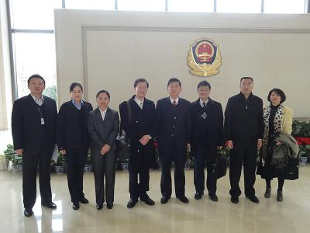
北京公安部人員合影

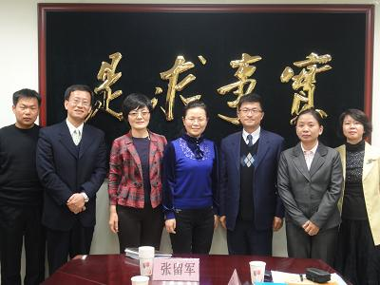
北京民政局合影

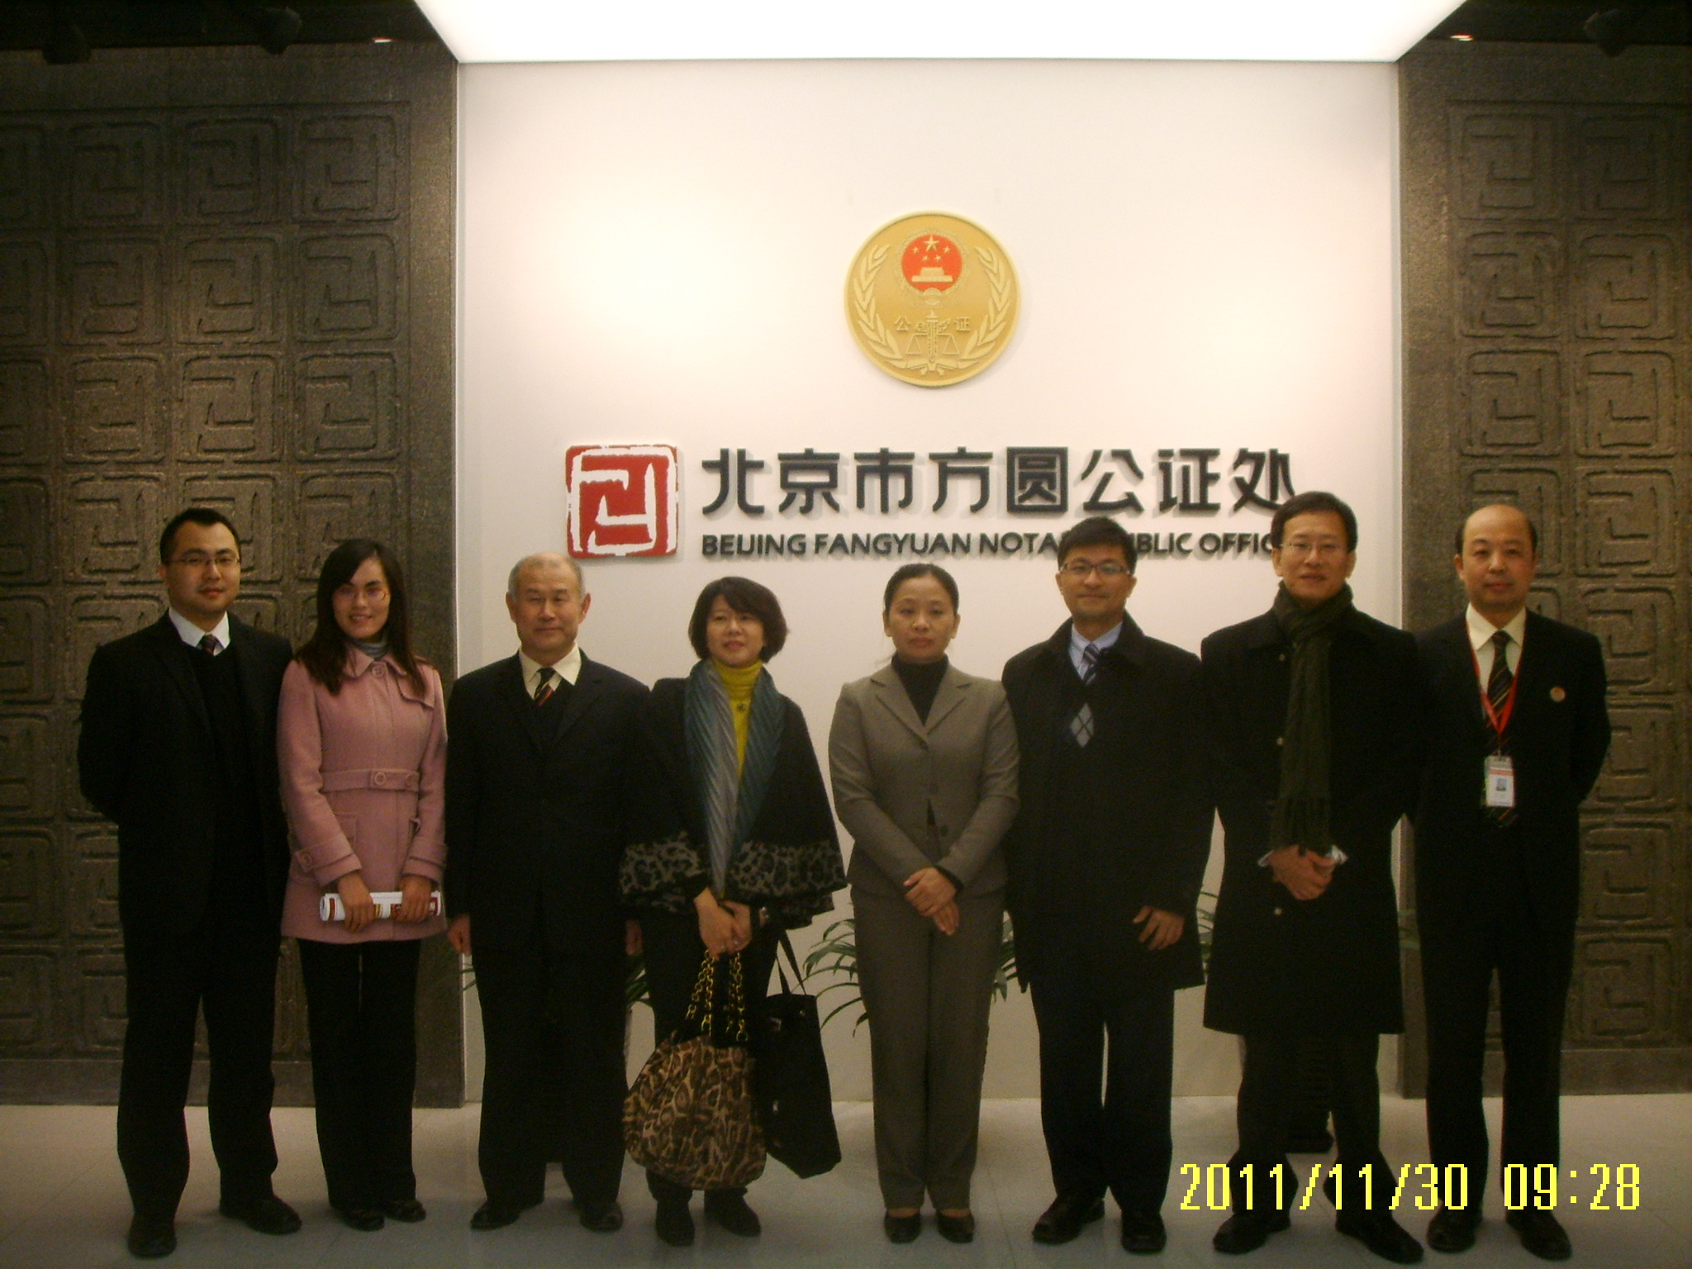
北京方圓公證處合影

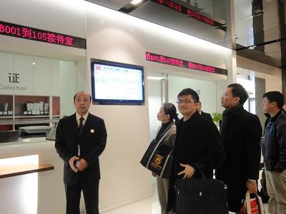
北京方圓公證處實地參訪
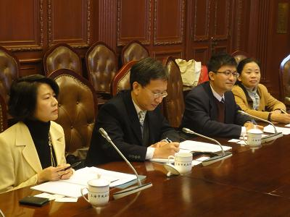
上海民政局座談

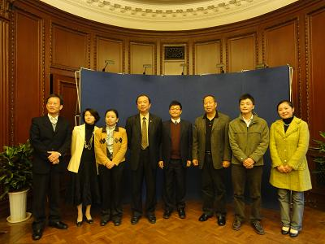
上海民政局合影
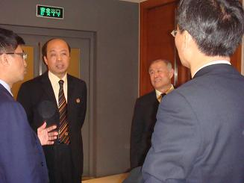
上海婚姻收養處參訪

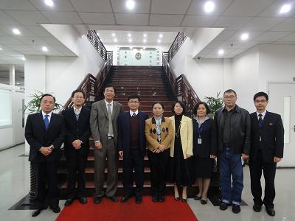
與上海東方公證處人員合影
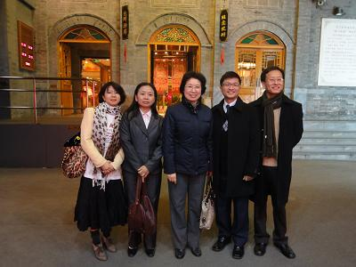
與海協會合影

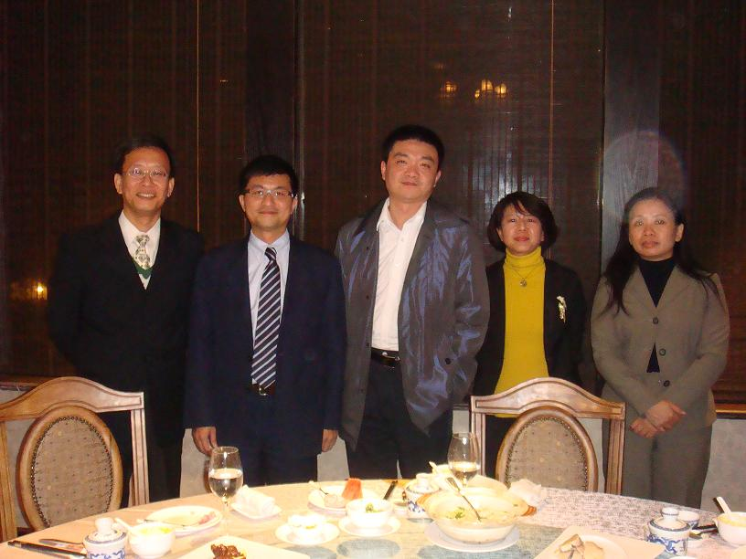
與上海台辦鄭處長合影

